Grupo

VII C2
RESIDUOS
Especial (Muy Tóxico)


Universidad Pública de Navarra PP/837/NA/2005

Centro Productor:
Encargado:
DESTINO: CONSENUR (La Rioja) 17G02/001G2100013 Fecha:
LER: 160305 Residuos de productos orgánicos fuera de especificación y productos no utilizados que contienen sustancias peligrosas
UN 3287 RESIDUO LIQUIDO TÓXICO INORGÁNICO, 6.1
PELIGROSO PARA EL MEDIO AMBIENTE. ( )
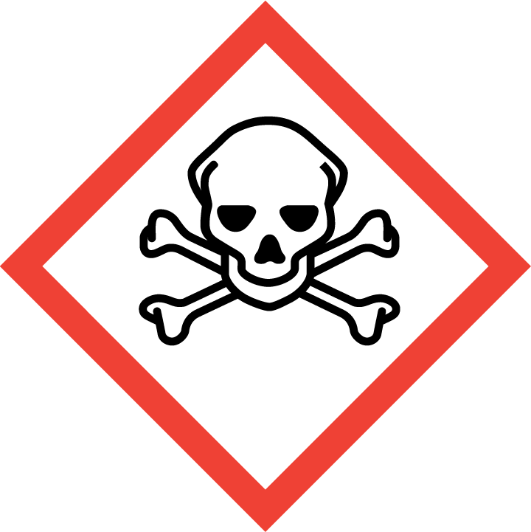
HP06 HP5

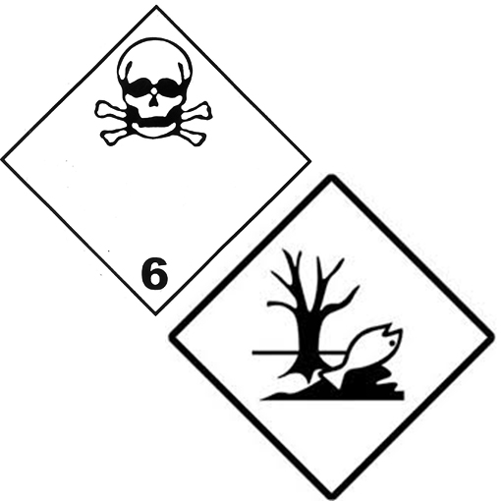
Toxicidad aguda y específica en determinados órganos.
UN 3287
Grupo

VII C2
RESIDUOS
Especial (Muy Tóxico)

Universidad Pública de Navarra PP/837/NA/2005

Centro Productor:
Encargado:
DESTINO: CONSENUR (La Rioja) 17G02/001G2100013 Fecha:
LER: 160305 Residuos de productos orgánicos fuera de especificación y productos no utilizados que contienen sustancias peligrosas
UN 3287 RESIDUO LIQUIDO TÓXICO INORGÁNICO, 6.1
PELIGROSO PARA EL MEDIO AMBIENTE ( )
HP06 HP5

Toxicidad aguda y específica en determinados órganos.
UN 3287

